Algoritmo de Regresión Logística

La regresión logística es un modelo estadístico utilizado para abordar problemas de clasificación binaria, donde la variable dependiente toma dos valores (0 y 1). A diferencia de la regresión lineal, su salida representa una probabilidad, lo permite determinar la pertenencia de la observación a una clase específica. El modelo tiene origen en los trabajos de David Cox (1958) y posteriormente fue sistematizado por Hosmer y Lemeshow (2013), como extensión de regresión lineal para variables categóricas. Sin embargo, no necesariamente requiere la existencia de variables de este tipo, ya que el punto clave es que la variable objetivo sea binaria, sin importar la naturaleza de los predictores.

La probabilidad de que un evento ocurra se modela mediante la función sigmoide $σ(x)$, definida como:
$$σ(x)=\frac{1}{1+e^{-x}}$$
donde:
- $x∈R$es un número real,
- $e≈2.71828$es la base del logaritmo natural.

En regresión logística, se define una combinación lineal de las variables predictoras:
$$z=β_{0}+\sum_{i=1}^{n}{ }β_{i}x_{i}$$
donde $x_{i}$son las variables predictoras y $β_{i}$los parámetros del modelo. La salida de la función sigmoide aplicada a $z$proporciona la probabilidad estimada de la clase positiva: $\hat{y}=σ(z)$
Para estimar los parámetros $β_{i}$, se minimiza la función de costo logística (log-loss):
$$J(β)=-\frac{1}{m}\sum_{i=1}^{m}{ }[y_{i}log⁡({\hat{y}}_{i})+(1-y_{i})log⁡(1-{\hat{y}}_{i})]$$
donde $m$es el número de observaciones, $y_{i}$la etiqueta real y ${\hat{y}}_{i}$la predicción del modelo.
Con el fin de evitar el sobreajuste y penalizar coeficientes demasiado grandes, se incorpora regularización $L_{2}$, obteniendo la función de costo regularizada:
$$J_{\text{reg}}(β)=J(β)+\frac{λ}{2m}\sum_{j=1}^{n}{ }β_{j}^{2}$$
Durante el entrenamiento, los parámetros se actualizan mediante gradiente descendente, donde $α$es la tasa de aprendizaje.

$$β_{j}:=β_{j}-α\frac{∂J}{∂β_{j}},j=1,…,n β_{0}:=β_{0}-α\frac{1}{m}\sum_{i=1}^{m}{ }({\hat{y}}_{i}-y_{i})$$Antes del entrenamiento, las variables predictoras se normalizan para mejorar la convergencia ${(x}_{i}^{'})$y en casos de desequilibrio entre clases, se aplican pesos compensatorios para cada clase ($w_{1},w_{2}$):

$$x_{i}^{'}=\frac{x_{i}-{\overset{ˉ}{x}}_{i}}{s_{x_{i}}} w_{1}=\frac{N}{2N_{1}},w_{2}=\frac{N}{2N_{2}}$$
donde:
- $x_{i}$, es el valor en cada columna, ${\overset{ˉ}{x}}_{i}$ es la media de la columna y $s_{x_{i}}$ la desviación estándar.
- $N$es el número total de muestras, $N_{1}$y $N_{2}$son el número de muestras de la clase 1 y la clase 2, respectivamente.

El ajuste de pesos garantiza que la clase minoritaria no sea ignorada durante el entrenamiento, equilibrando la influencia de todas las clases y mejorando la capacidad del modelo para generalizar a datos desbalanceados. De esta forma, el modelo penaliza o indica que una clase minoritaria tiende a “equivocarse” más que una clase mayoritaria.

2. Implementación práctica
El modelo se implementó desde cero en Python, empleando librerías básicas (NumPy, Pandas y Matplotlib), utilizando el Breast Cancer Wisconsin Dataset, donde el objetivo fue clasificar tumores en malignos (1) o benignos (0).
Los pasos principales fueron:
- Carga y división del conjunto de datos en entrenamiento (70%) y prueba (30%).
- Normalización de las variables predictoras.
- Inicialización aleatoria de pesos e intercepto, fijado a un índice para reproducir el mismo resultado garantizando que la muestra no se vea sesgada por el orden de aparición (dado que no se sabe si la muestras fueron capturadas cronológicamente).
- Cálculo de pesos de clase para balancear la distribución de observaciones.
- Entrenamiento mediante gradiente descendente durante diferentes iteraciones.
- Evaluación del modelo en términos de exactitud y estabilidad.
- Evaluación e impresión de casos específicos en consola y en gráfico.

3. Diagrama de flujo del algoritmo
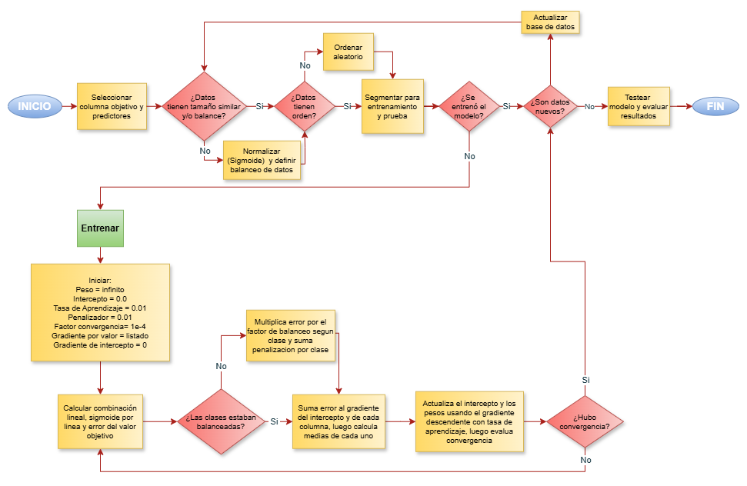

4. Análisis de casos representativos
Se seleccionaron tres observaciones para comparar las predicciones del modelo con las clases reales:
Caso | Fila | P. Positivo (500) | Predicción | P. Positivo (1000) | Predicción | Clase real
🔴 1 | 42 | 0.6852 | Maligno | 0.6720 | Maligno | Maligno
🟠 2 | 107 | 0.5390 | Maligno | 0.3775 | Benigno | Benigno
🟢 3 | 485 | 0.4379 | Benigno | 0.8737 | Benigno | Benigno
🟢 4 | 539 | 0.0001 | Benigno | 0.0001 | Benigno | Benigno

El caso 2 representa un falso positivo al realizar el primer entrenamiento con 500 iteraciones (≈0.5-0.9). Este tipo de análisis ayuda a identificar posibles áreas de mejora al incrementar la cantidad de iteraciones o ajustes en el umbral (en casos de cáncer el umbral podría ajustarse para que tenga más exactitud en el diagnóstico de casos positivos, o bien, reducirlo de modo que casos cerca del umbral, requieran un segundo estudio).

5. Resultados del modelo
Métrica | Conjunto 1 | Conjunto 2
Exactitud (entrenamiento) | 93.98%
Exactitud (prueba) | 92.40%
Iteraciones | 500
Tiempo de entrenamiento | 54.18 s

El modelo mostró alto desempeño y buena generalización, sin evidencia de sobreajuste.
La regularización L2 y el balanceo de clases mejoraron la estabilidad y redujeron la sensibilidad al ruido en los datos.

6. Validación con Scikit-learn
Para contrastar resultados, se replicó el experimento con LogisticRegression de Scikit-learn:
from sklearn.linear_model import LogisticRegression

modelo = LogisticRegression(penalty='l2', C=100, solver='lbfgs', max_iter=500)
modelo.fit(x_train, y_train)
print("Exactitud sklearn:", modelo.score(x_test, y_test))
Los resultados fueron consistentes, confirmando la correcta implementación del modelo manual.

7. Conclusiones
La regresión logística implementada desde cero permitió analizar detalladamente el proceso de aprendizaje, comprender el efecto de la regularización y evidenciar la importancia de la normalización.
El modelo alcanzó una exactitud del 96.49%, demostrando eficacia en la detección de cáncer de mama.
Además, la visualización de la curva sigmoide facilita la interpretación del umbral de clasificación y de los errores en casos cercanos al límite de decisión.

• Pedregosa, F., Varoquaux, G., Gramfort, A., Michel, V., Thirion, B., Grisel, O., ... & Duchesnay, É. (2011). Scikit-learn: Machine Learning in Python. Journal of Machine Learning Research, 12, 2825–2830.
• King, G., & Zeng, L. (2001). Logistic regression in rare events data. Political Analysis, 9(2), 137–163.
• He, H., & Garcia, E. A. (2009). Learning from imbalanced data. IEEE Transactions on Knowledge and Data Engineering, 21(9), 1263–1284.

